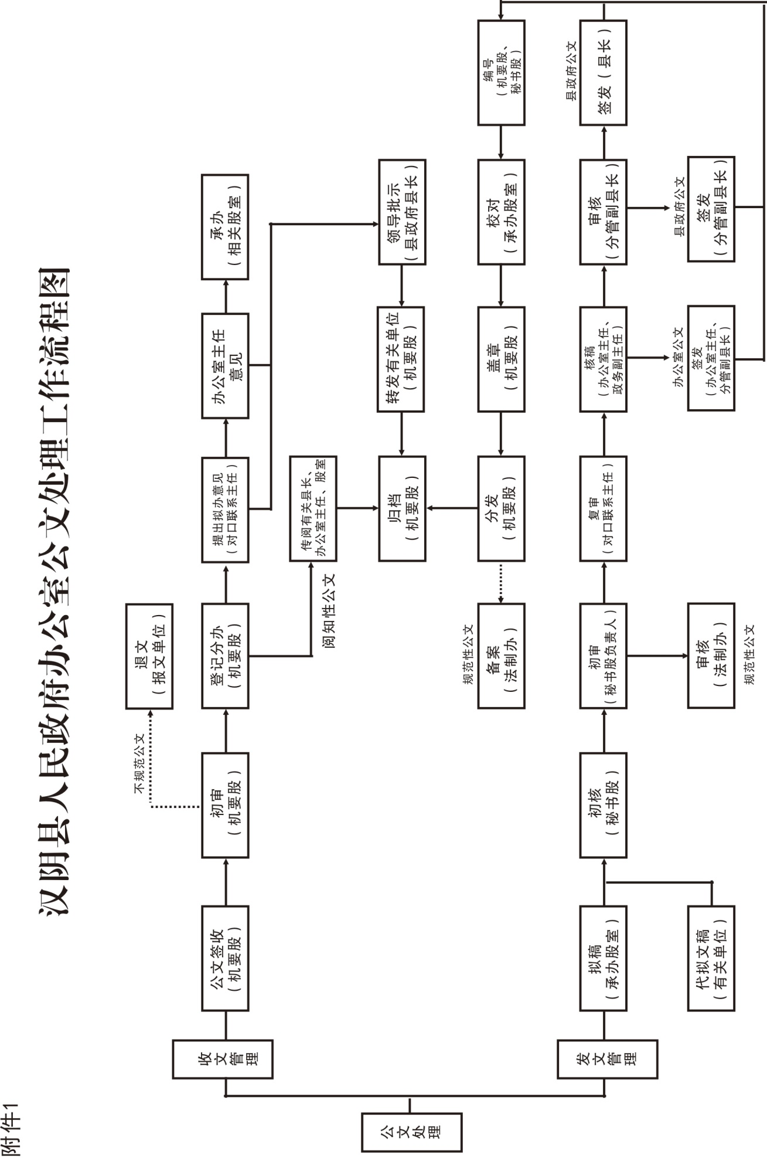

附件2

汉阴县人民政府办公室退文通知单

你单位报来〔201 〕 号公文存在下列（第： ）错误，现予以退回，请完善后再重新上报。

  1. 应主送县政府。

  2. 多头主报。

  3. 越级行文。

  4. 文种使用不当。

  5.“请示”应一事一请。

  6.“报告”中不得夹带请示事项。

  7. 未标注办公室办（批）文首页复印件。

  8. 未标注发文字号。

  9. 未标注签发人姓名。

  10. 不是单位主要负责同志签发（主要负责同志因故未能签发，可由主持工作的负责同志签发，但必须注明原因）。

  11. 未标注联系人及联系方式。

  12. 应附有关附件一并上报。

  13. 印制时间距报送时间过长。

  14. 公文平台只接收主送县政府或县政府办的请示或报告类文件，抄送件请送纸质版。

  15. 其他事项。

  退文单位：汉阴县人民政府办公室

  联系电话：0915-5212412

退文时间：201 年 月 日

附件3

汉阴县人民政府办公室办文处理专用单

|  |  |  |  |  |  |  |  |  |  |  |  |  |  |  |
| --- | --- | --- | --- | --- | --- | --- | --- | --- | --- | --- | --- | --- | --- | --- |
| 收文  时间 |  | | | 收文编号 |  | | | 秘密等级 |  | | 紧急程度 | | |  |
| 来文  单位 |  | | | 来文文号 |  | | | | | | 是否督办 | | |  |
| 来文  标题 |  | | | | | | | | | | | | | |
| 传阅  情况 | 月 日 | 月 日 | 月 日 | | | 月 日 | 月 日 | | | 月 日 | | 月 日 | 月 日 | |
|  |  |  | | |  |  | | |  | |  |  | |
| 月 日 | 月 日 | 月 日 | | | 月 日 | 月 日 | | | 月 日 | | 月 日 | 月 日 | |
|  |  |  | | |  |  | | |  | |  |  | |
| 县政府领导批示： | | | | | | | | | | | | | | |
| 县政府办公室领导拟办意见： | | | | | | | | | | | | | | |
| 处理结果： | | | | | | | | | | | | | | |

附件4

汉阴县人民政府 文头专用稿纸

|  |  |  |  |  |
| --- | --- | --- | --- | --- |
| 文号：汉 号 | | | 急缓： | |
| 签发： | | | 会签： | |
| 拟稿单位： | | | 拟稿人： | |
| 核 稿 人： | | | 校对人： | |
| 秘密等级： | | 保密期限： | 定密人： | 是否公开： |
| 文件标题 |  | | | |
| 发文范围 |  | | | |

县政府常务会议组织管理工作细则

为进一步完善工作流程，提高议事质量，促进县政府常务会议决策制度化、规范化、科学化，根据《汉阴县人民政府工作规则》，制定本细则。

一、会议组成

县长、副县长、县政府办公室主任参加会议，县发改局、财政局、县政府法制办、县政府督查室负责人自始至终列席会议，根据研究议题需要，县政府办公室副主任、对口联系主任、县政府组成部门、直属机构和有关单位主要负责同志列席会议。会议由县长（或由县长委托常务副县长）召集和主持，一般每两个月召开一次，也可根据工作需要临时加开。

二、议事范围

县政府常务会议的主要任务是：

1. 传达贯彻上级党委、政府的重要指示、决定部署和重要会议精神，研究提出贯彻落实意见；

2. 讨论审定呈报上级的重要请示和报告；

3. 讨论研究贯彻实施县委重大决策的意见和措施，研究执行本级人民代表大会及其常务委员会决议的行政措施；

4. 讨论审定提请县人民代表大会及其常务委员会审议的政府工作报告等议案；

5. 讨论审定由县政府制定和发布的命令、政府规章、规范性文件以及重大决策；

6. 审议全县国民经济社会发展的长期规划和年度计划，以及年度财政收支预算安排情况、执行情况的调整意见；

7. 讨论决定各镇人民政府和县政府各工作部门、直属机构请示县政府决策的重要事项；

8. 研究需要报县委审定的重大问题；

9. 通报和讨论县政府其他事项。

以下情况，原则不列入常务会议议题：

1. 凡属分管县长职权范围内可决定的事项，由分管县长研究决定；

2. 凡涉及机构、编制问题，由县编委会或县编委办研究决定。

三、议题审核

1. 由镇人民政府、县政府工作部门和直属机构根据工作需要，以书面形式向县政府提出议题，由分管副县长提出明确的处理意见，报县政府主要领导确定。

2. 秘书股收到县政府主要领导签署明确意见的拟上会议题后，列入县政府常务会议备选议题；并将拟上县政府常务会议议题和意见通知相关单位，议题材料内容要准确，文字要简练，意见要明确。

3. 秘书股负责议题材料的初审。

初审内容包括：①议题是否属于县政府常务会议研究事项范围；②议题内容涉及多个部门的，必须由牵头主办部门提前进行会商征求意见；③较为复杂需要协调的事项，由县政府分管领导（或委托县政府办公室联系主任）牵头召开会议讨论形成一致意见；④规范性文件、政府规章草案等涉法类事项必须由县政府法制办提出审查意见。

初审不符合上述要求的，由秘书股通知相关单位修改完善后重新报送。未按要求及时报送的，列入下次县政府常务会议研究。

4. 县政府常务会议不研究临时动议事项，确因工作需要，经县政府主要领导同意增加议题的，秘书股负责督促县直相关部门或单位按时限要求及时报送议题材料，未按要求报送材料的，列入下次常务会议研究。

5. 秘书股对议题材料初审后，按程序送请县政府办公室联系主任、分管副县长审定。

四、会议通知

1. 拟提交县政府常务会议议题经县政府主要领导审定后，由秘书股拟定会议通知按程序送审签发。

2. 秘书股负责确定县政府常务会议通知发送范围；机要股负责以电子公文形式通知参会单位，公文签收视为通知责任完成；对未纳入电子公文系统的单位，由机要股负责以传真或电话等方式通知确认。

3. 秘书股负责收集县政府常务会议组成人员参加会议情况。

4. 议题主办单位严格按照《党政机关公文格式》要求，印制常务会议材料，材料份数为“20+列席单位数”，并在会前1个工作日内送交秘书股。不符合县政府常务会议材料规范要求的一律退回，重新印制后及时报送。

5. 县政府常务会议组成人员不能参会的，须提前向县长请假。由秘书股统计不能参会人员情况；列席会议的部门主要负责同志不能参会的，必须提前向县政府办公室主任请假，获准后履行书面请假手续，注明请假原因及代会领导职务、姓名、联系电话，报机要股备案。

五、会务组织

1. 由秘书股负责县政府常务会议会务组织工作。会务人员会前30分钟到达会场，做好以下工作：议题材料分发；提醒告知汇报发言和讨论发言时间；通知列席会议人员提前到会等候；完整、准确做好会议记录。综合股负责做好会场布置，以及会议期间的音响、话筒、茶水等服务保障工作。

2. 县政府常务会议研究的议题必须由议题提议单位主要负责同志汇报，汇报时间应控制在10分钟以内。议题主办单位主要负责同志不能到会的，该议题不研究。县政府常务会议列席人员不得带随员，议题提议单位可带一名随员参会。

3. 与会人员要遵守会场纪律，关闭手机或调至静音状态，不得在会场闲谈，不得中途退会。非与会人员或会务工作人员不得随意进出会场。列席会议人员有紧急重要事项可到侯会室处理。

六、会后完善

1. 县政府常务会议讨论决定的事项，根据工作需要可以进行新闻报道，新闻稿需按程序送审。

2. 秘书股负责会后3个工作日内完成会议记录整理和会议纪要起草工作。会议纪要必须完整反映会议决定事项，力求领会准确，层次清楚，文字简洁，便于执行。会议纪要按程序经县政府办公室联系主任、政务副主任、主任，县政府常务副县长、县长审定后及时印送。

3. 县政府督查室负责县政府常务会议决定事项跟踪督办。原则上会后1个月督办一次，每季度对县政府常务会议决定事项落实情况汇总整理一次，以《督查通报》印发。

4. 县长办公会议、县政府党组会议参照本细则执行。

附件：1. 县政府常务会议议题审核单

2. 县政府常务会议议题材料格式范本

3. 请假报告参考样式

附件1

县政府常务会议议题审核单

|  |  |  |
| --- | --- | --- |
| 县政府领导审核意见 | | 县政府办公室领导审核意见 |
|  | |  |
| 议题  名称 |  | |
| 议题  主要  内容 |  | |
| 上会  理由  说明 |  | |
| 提请  会议  研究  事项 |  | |
| 议题  列席  单位 |  | |

附件2

县政府常务会议议题材料格式范本

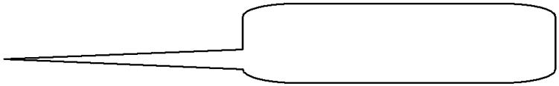

县政府常务 小 5 号黑体 ，行间距 11 磅

会议题材料

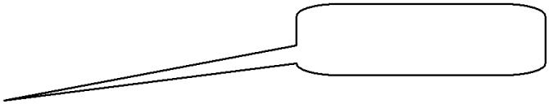

2 号方正小标宋简体

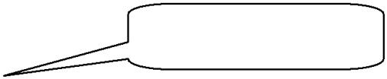议题材料文件名

3 号楷体_GＢ2312

（汇报单位：名称）

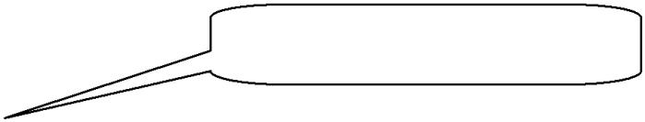（□□□□年□月）

3 号仿宋_ＧＢ2312,行距 28

[正文]□□□□□□□□□□□□□□□□□□□□□□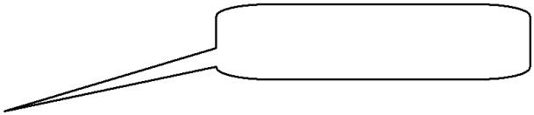。

一级标题，3 号黑体

一、[一级标题]□□□□□□□□□

□□□□□□□□□□□□□□□□□□□□□□□□□□□□□。

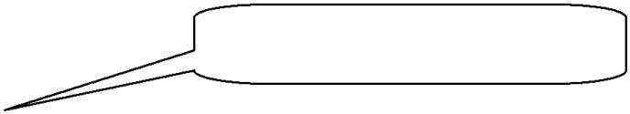

二级标题，3 号楷体_GB2312，加粗

**（一）[二级标题]**□□□□□□□□□。□□□□□□□□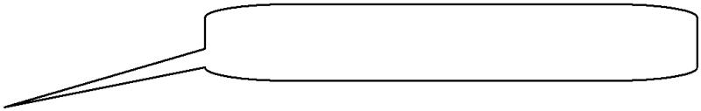。

三级标题，3 号仿宋_GB2312，加粗

**[三级标题]**□□□□□□□□□□□□□□□□□□□□。

注：1. 页面设置：左边界25毫米，右边界23毫米，上边界30毫米，下边界20毫米；

2. 行距：固定值29磅。

附件3

参 考 样 式

**〔上边距：6.5厘米〕**

**〔刊头：宋体、小初、加黑、红色〕**

**×××主要负责人**

**〔报送机关名称〕**

**请假报告**

第×期**〔期号：黑体、小三号〕**

×××**办公室〔此行：楷体、小三、加黑〕** ××××**年**××**月**××**日**

**〔正文：仿宋、三号、多倍行距1.25倍、另起两行。〕**

20××年××月××日上午（或下午、或晚上）至××日上午（或下午、或晚上），×××（填写职务和姓名）赴×××（填写地点）出席（参加）×××（填写具体事由，如×××调研、出席×××会议或参加×××活动等）。本次会议，由×××（填写职务、姓名、联系电话）参加。

**〔左边距：3.5厘米〕** **〔右边距：3.5厘米〕**

编辑：××× **〔此行：仿宋、小三号〕** 签发：×××

**〔下边距：2厘米〕**

县政府单项性会议组织管理工作流程

单项性会议是指以县政府名义召开的全县性行业单项会议。为进一步规范单项性会议组织管理工作流程，提高政府行政效能，特制定如下工作流程。

一、会前审核

1. 审核原则。严格履行省市县精文减会有关规定，县政府已发文作出安排的工作，原则上不再以县政府名义召开会议进行部署。除上级政府要求和县政府决定召开的会议外，其他能由部门召开的会议一般不以县政府名义召开，不以县政府办公室名义印发通知。

2. 审核程序。确需以县政府名义召开的，会议承办部门在会议拟召开前10个工作日向县政府写出书面报告，明确会议内容、会议议程、参会范围等相关信息，如需县政府领导主持、讲话的，必须提供相关文稿，由部门主要负责人签字确认后一并提交县政府办送审，经审核通过后报县政府分管副县长或县长审定。会议材料准备不充分、质量不高或者超过报送规定时限的，县政府办一律不予接收，由此造成工作贻误的，由部门自行承担相关责任。

3. 其他方面。会议确定召开后，由县政府办公室对口联系主任负责衔接会议召开时间、地点、参会人员，避免与中省市县其他会议产生冲突。以县政府名义召开的工作会议，原则上由县政府分管领导出席，两名以上县政府领导同时出席会议的，一般只安排一位领导讲话。

二、会议通知

1. 会议召开时间确定后，由会议承办部门拟定会议通知，县政府办秘书股把关后，按程序报分管领导审签；会议通知签发后，县政府办机要股负责按照参会单位范围以电子公文形式发送会议通知，公文签收视为通知责任完成；对未纳入电子公文系统的单位，由机要股负责以传真或电话等方式通知确认。

2. 会议通知应包括以下内容：会议主题、时间地点、参会人员范围、会务服务责任单位、参会人员纪律及着装要求、确定报道会议新闻媒体、交通保障及其他工作。

三、会前准备

1. 县政府领导讲话如需作为会议材料印发的，经县政府分管领导审核后，由县政府领导签发后印制。

2. 严格控制会议时间。县政府领导讲话一般不超过40分钟，确需安排交流发言的，人数不超过5人、每人发言时间不超过10分钟。

3. 各参会单位相关负责人不能参会的，必须提前履行书面请假手续（注明请假原因及代会领导职务、姓名）；会议承办部门负责统计参会及请假人员名单。

4. 会议承办部门负责会场布置、材料准备等会议筹备相关工作。县政府办秘书股或综合股在会场布置完成后需对会场进行全面检查。

四、会议召开

1. 会议承办部门负责会议会务组织。会务人员会前30分钟到达会场，做好以下各项工作：组织会议签到和分发会议材料；引导参会人员有序就坐；完整、准确地做好会议记录，调试好视频、音响等设备。需要制作会标的，提前协调做好准备。会中衔接好各项议程，需签订协议（责任书）或颁发奖牌（证书）的，会前提前做好排练等工作。

2. 与会人员要遵守会场纪律，关闭手机或调至静音，不得在会场闲谈，不得中途退会。非与会人员或会务工作人员，不得随意进出会场。

3. 县政府专题办公会议及以县政府名义组织的其他各类活动，参照本流程执行。

附件：县政府会议报批表

附件

县政府会议报批表

呈报单位（盖章）： 填报日期：

|  |  |  |  |  |  |
| --- | --- | --- | --- | --- | --- |
| 会议名称 |  | | | | |
| 主办单位 |  | | 承办单位 |  | |
| 参会人员  范 围 |  | | | 参会人数 |  |
| 会议时间 |  | 会议地点 |  | 会 期 |  |
| 用餐人数 |  | 住宿人数 |  | 经费来源 |  |
| 拟请出席会议的县级领导 |  | | | | |
| 会议内容  及议程 |  | | | | |
| 主办单位  负责人意见 |  | | | | |
| 县政府办公室  主任意见 |  | | | | |
| 县政府分管  领导意见 |  | | | | |
| 县政府主要  领导意见 |  | | | | |